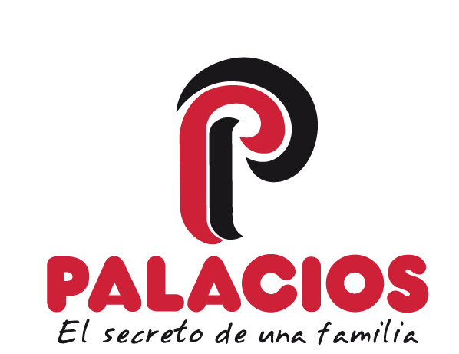
Palacios Alimentación, marca líder en tortilla, patrocina los 40 Summer Live.
Palacios Alimentación, referente nacional en la elaboración de tortillas, patrocinana un año más LOS40 Summer Live, la gira musical que recorrerá 22 ciudades de España entre el 09 de julio y el 07 de agosto.
A través de esta acción, Palacios Alimentación acerca su emblemática Tortilla Receta Casera a miles de personas en distintos puntos del país, integrándose en los momentos de ocio y celebración que marcan el verano, y consolidando su posición como una marca cercana, y presente siempre para compartir buenos momentos.
Con esta iniciativa, la compañía continúa acompañando al consumidor con productos convenience y de sabor casero. La gama, disponible en distintos formatos y sabores, responde a diferentes necesidades y está pensada para adaptarse a cualquier ocasión de consumo, integrándose en los planes del día a día durante todo el año.
Tortilla Palacios, la mejor tortilla después de la tuya.

